石家庄铁道大学
实 验 报 告
课程名称 面向对象程序设计 信息科学与技术 学院 1901-3 班
姓名 崔金泽 学号 20192163 日期 2021 年 4 月 10 日

实验1： C++类与对象
实验目的：
- 掌握C++语言基本的输入输出方法；
- 理解函数的重载，并掌握重载的方法；
- 掌握函数参数默认值的设置规则，并能正确使用；
- 理解引用的含义，并能够结合函数进行应用；
- 理解面向对象程序设计的思想；
- 掌握类的声明和对象的定义方法；
- 掌握类成员函数的定义和调用方式以及类成员的引用方法。
- 理解构造函数和析构函数的含义和作用，并掌握其使用方法；
- 掌握对象数组和对象指针的用法；
实验环境：
- 所需硬件环境为微机； 
- 所需软件环境为 Microsoft Visual C++6.0 或 Code::Blocks等；

[实验任务一]：地址传递与引用传递综合应用
在主函数中输入一个一维数组，调用函数maxAndMin得到数组元素中的最大值与最小值，其中函数的基本框架为：
#include <iostream>
using namespace std;
#define SIZE 10

void maxAndMin(int a[], int& maximum, int& minimum)
{

}

int main()
{
int numbers[SIZE], maxValue, minValue,i;
cout << "Please input " << SIZE << " numbers:";
for(i = 0; i < SIZE ; i++)
cin >> numbers[i];

maxAndMin(numbers, maxValue, minValue);

cout << "The maximum is: " << maxValue << endl;
cout << "The minimum is: " << minValue << endl;

return 0;
}
实验要求：
- 补充完整maxAndMin函数内容
- 注意编程规范：程序开头部分的目的，作者以及日期；必要的空格与缩进，适当的注释等(最好跟上面的代码书写一样格式)；

3.不少于5个的测试结果。
源程序清单及结果截图：
//在主函数中输入一个一维数组，调用函数maxAndMin得到数组元素中的最大值与最小值
//崔金泽 2021/4/10
#include <iostream>
using namespace std;
#define SIZE 10

void maxAndMin(int a[], int& maximum, int& minimum)
{
maximum = a[0];
minimum = a[0];
for (int i = 1; i < SIZE; i++)
{
if (a[i] > maximum)
maximum = a[i];
if (a[i] < minimum)
minimum = a[i];
}
}

int main()
{
int numbers[SIZE], maxValue, minValue, i;
cout << "Please input " << SIZE << " numbers:";
for (i = 0; i < SIZE; i++)
cin >> numbers[i];

maxAndMin(numbers, maxValue, minValue);

cout << "The maximum is: " << maxValue << endl;
cout << "The minimum is: " << minValue << endl;

return 0;
}

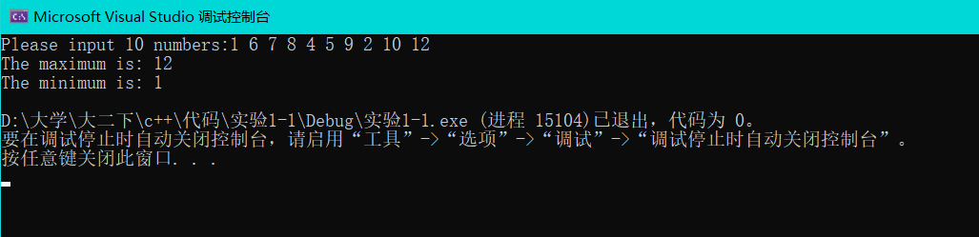

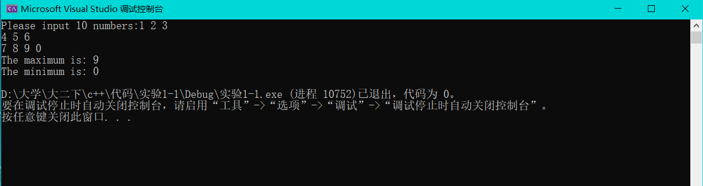

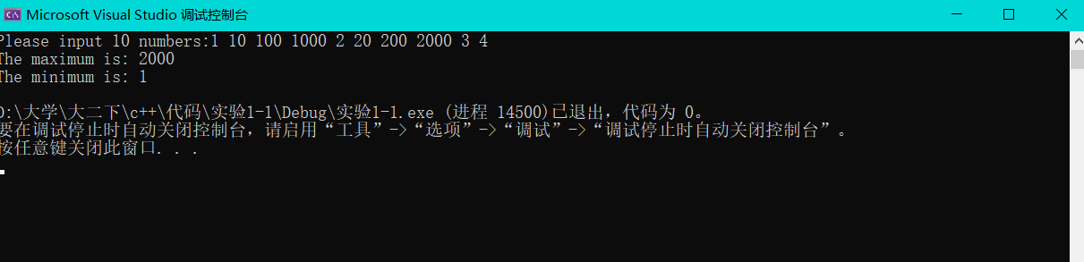

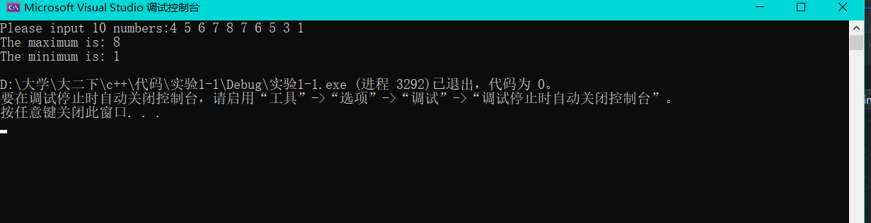

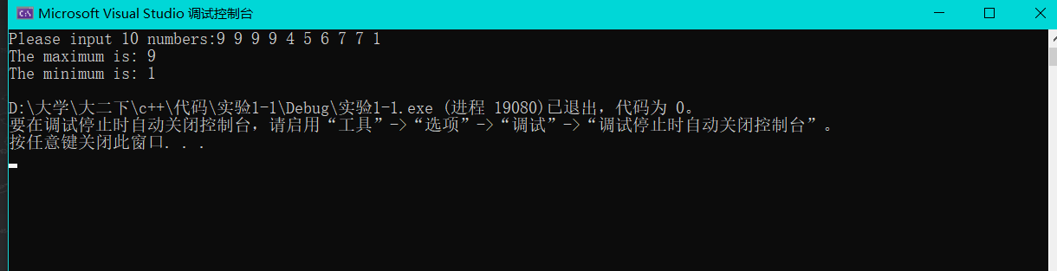

[实验任务二]：最大值获取

用C++语言编写函数，使用函数重载，能求两个整数的最大数、三个整数的最大数、四个整数的最大数。
实验要求：
1.注意编程规范：程序开头部分的目的，作者以及日期；必要的空格与缩进等，最好跟上面的代码书写一样；
2.不少于3个的测试样例。

源程序清单及结果截图：
//用C++语言编写函数，使用函数重载，能求两个整数的最大数、三个整数的最大数、四个整数的最大数。
//崔金泽 2021/4/10

#include <iostream>
using namespace std;
int max(int a, int b)
{
if (a > b)
cout << "最大值为 : " << a << endl;
else
cout << "最大值为 : " << b << endl;
return 0;
}
int max(int a, int b, int c)
{
if (a > b)
{
if (a > c)
cout << "最大值为 : " << a << endl;
else
cout << "最大值为 : " << c << endl;
}
else
{
if (b > c)
cout << "最大值为 : " << b << endl;
else
cout << "最大值为 : " << c << endl;
}
return 0;
}
int max(int a[4])
{
int i, max = a[0];
for (i = 0; i < 3; i++)
{
if (max < a[i]) max = a[i];
}
cout << "最大值为 : " << max << endl;
return 0;
}
void main()
{
int i, x, a[4];
int n;
cout << "请输入想输入数字的个数: " << endl;
cin >> n;
cout << "请输入数据: " << endl;
for (i = 0; i < n; i++)
{
cin >> a[i];
}
if (n == 2)
x = max(a[0], a[1]);
else if (n==3)
x = max(a[0], a[1], a[2]);
else if (n == 4)
x = max(a);
}

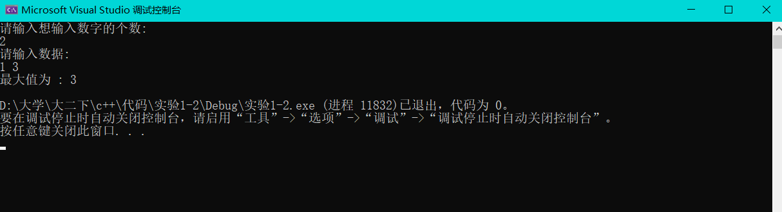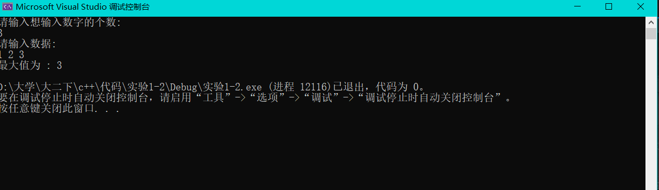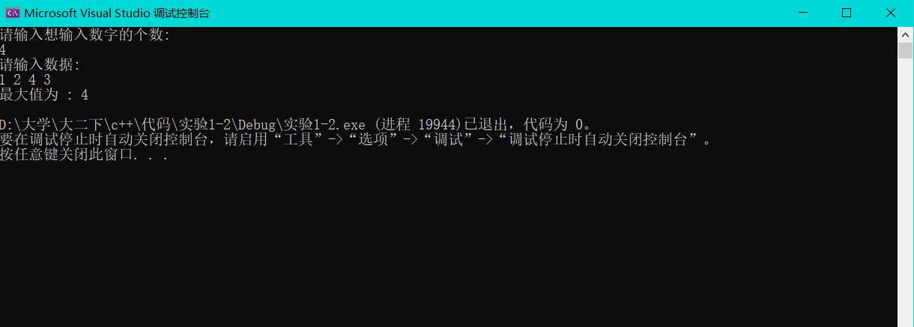

[实验任务三]：学生类
定义一个学生类，设计私有数据成员：
年龄 int age;
姓名 string name;
公有成员函数：
带参数的初始化函数 Input(int a, string str);
获取数据成员函数 Output();
在主函数中定义一个有3个元素的对象数组并分别输入，然后输出对象数组的信息。
实验要求：
1.注意加上必要的输入输出提示；
2.注意开头的标注部分，加上自己的姓名以及修改日期；
3.附上不少于3个的测试结果。
源程序清单及结果截图：
//定义一个学生类，设计私有数据成员：年龄 int age;姓名 string name;公有成员函数：
//带参数的初始化函数 Input(int a, string str);获取数据成员函数
//Output();在主函数中定义一个有3个元素的对象数组并分别输入，然后输出对象数组的信息。
//崔金泽 2021/4/10
#include <iostream>
using namespace std;

class Student
{
public:
int age;
string name;
int Input(int a, string str);
int Output();
};
int Student::Input(int a, string str)
{
a = age;
str = name;
return 0;
}

int Student::Output()
{
cout << age << " " << name << endl;
return 0;
}
void main()
{
int i;
Student a[3];
for (i = 0; i < 3; i++)
{
cout << "请输入学生年龄，姓名";
cin >> a[i].age >> a[i].name;
a[i].Input(a[i].age, a[i].name);
}
for (i = 0; i < 3; i++)
{
a[i].Output();
}
}
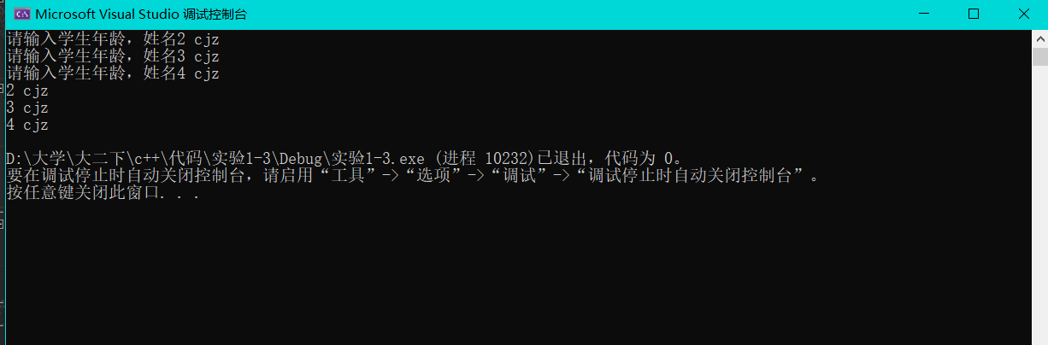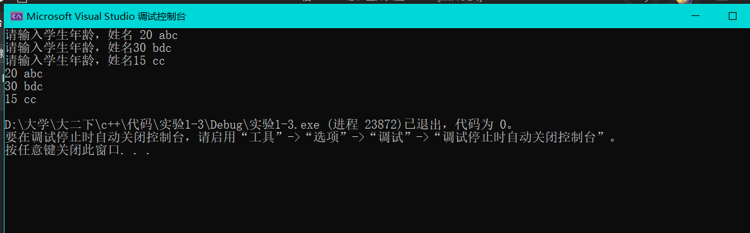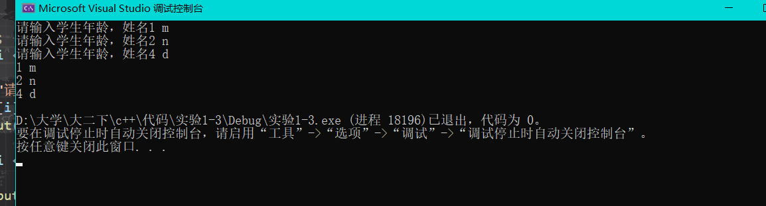

[实验任务四]：点类
先定义一个点类，类名为point，将其坐标定义为私有成员，定义五个公有成员函数完成点的输入、输出、返回x坐标、返回y坐标和返回z坐标。在主程序中定义该类的一个对象，做到能够输入坐标，输出坐标，并且输出到原点的距离。
实验要求：
1.注意加上必要的输入输出提示；
2.注意开头的标注部分，加上自己的姓名以及修改日期；
3.附上不少于3个的测试结果。
4.附加：定义一个对象指针，并通过该指针完成对点对象坐标的输入和输出。
源程序清单及结果截图：
//先定义一个点类，类名为point，将其坐标定义为私有成员，定义五个公有成员函数完成点的输入、
//输出、返回x坐标、返回y坐标和返回z坐标。
//在主程序中定义该类的一个对象，做到能够输入坐标，输出坐标，并且输出到原点的距离。
//崔金泽 2021/4/10
#include <iostream>
#include <cstring>
#include<math.h>
using namespace std;

class Point
{
private:
float a, b, c, x, y, z;
public:
Point();
~Point() { //析构函数
cout << "Destructor called" << endl;
}
void point1(float a, float b, float c) {

x = a;
y = b;
z = c;
}
void point2();

float getX() {
cout << "x坐标为：" << x << endl;
return 0;
}
float getY() {
cout << "y坐标为：" << y << endl;
return 0;
}
float getZ() {
cout << "z坐标为：" << z << endl;
return 0;
}
void calculate();
};
Point::Point()
{
x = 0;
y = 0;
z = 0;
}
void Point::point2()
{

}
void Point::calculate()
{
double s;
s = sqrt(x * x + y * y + z * z);
cout << "该点到原点的距离为：" << s << endl;
}
int main()
{
Point p1;
int a, b, c;
Point* p = &p1;
p->getX();
p->getY();
p->getZ();
cout << "请输入xyz坐标值";
cin >> a >> b >> c;
p1.point1(a, b, c);
p1.point2();
p1.getX();
p1.getY();
p1.getZ();
p1.calculate();
}
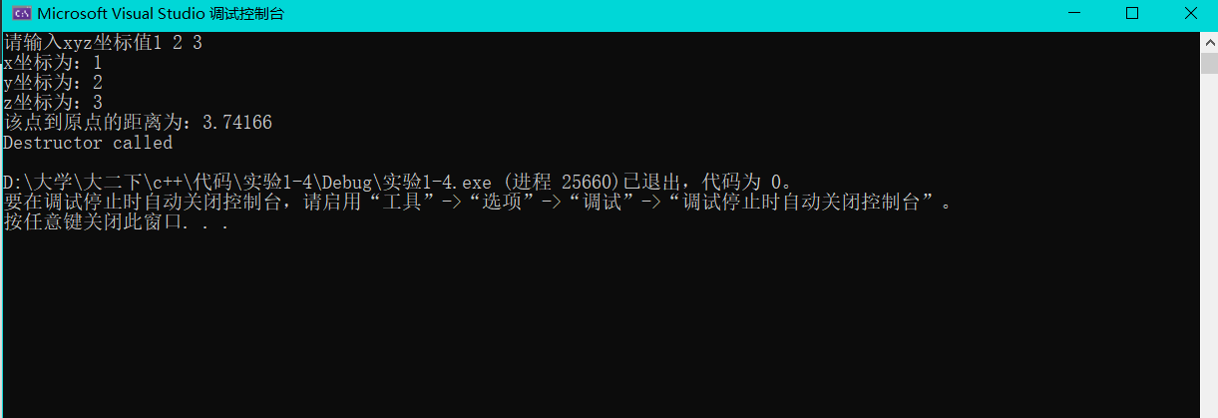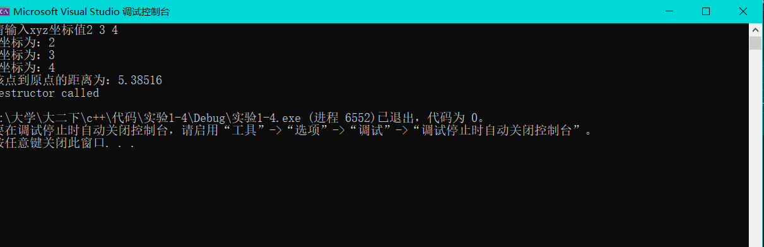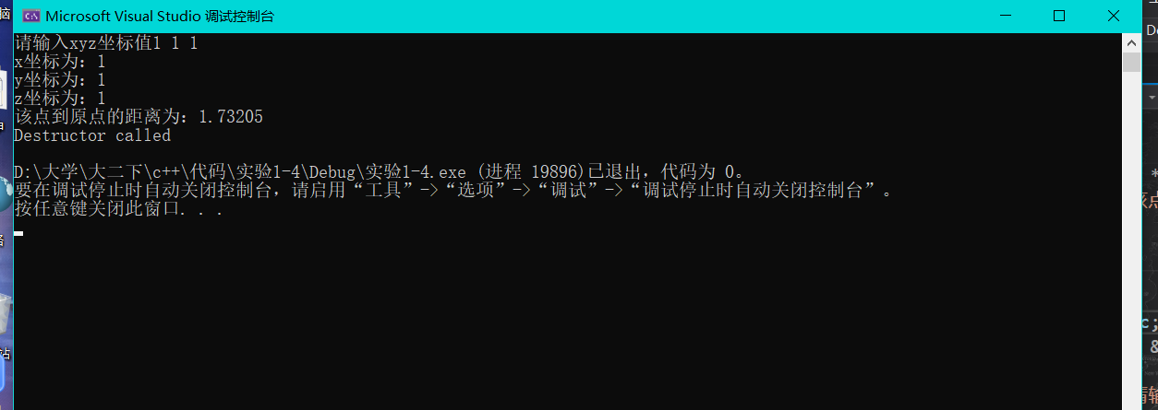

[实验任务五]：代码调试
下面的程序中有错误，通过跟踪调试或者断点调试的方法，找出错误，解释错误原因，给出修改方法，修改正确后给出三个测试结果。
//"rect.h"文件
#pragma once
class rect
{
private:
double len,wid;
public:
rect(double,double);
double area();
~rect(void);
}
//"rect.cpp"文件
#include "rect.h"
rect::rect(double l,double w) len(l),wid(w) {}
double rect::area()
{return len*wid;}
rect::~rect(void)
{
}
//"main.cpp"文件
#include <iostream>
void main()
{
rect r1();
cout<<"Its area is "<<r1.area()<<endl;
rect r2(1.2,3);
cout<<"Its area is "<<r2.area()<<endl;
}
源程序清单及结果截图：
//下面的程序中有错误，通过跟踪调试或者断点调试的方法，找出错误，
//解释错误原因，给出修改方法，修改正确后给出三个测试结果。
//崔金泽 2021/4/10
#include "rect.h"
#include <iostream>
using namespace std;
void main()
{
rect r1(1.2,3);
cout << "Its area is " << r1.area() << endl;
rect r2(1.2, 3);
cout << "Its area is " << r2.area() << endl;
}
#include "rect.h"

rect::rect(double l, double w) :len(l), wid(w) {}

double rect::area()
{
return len * wid;
}
rect::~rect(void)
{
}

#pragma once
class rect
{
private:
double len, wid;
public:
rect(double l, double w);
double area();
~rect(void);
};

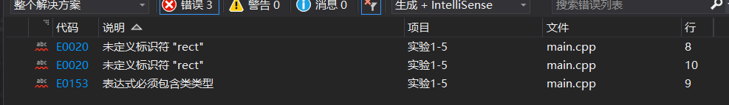
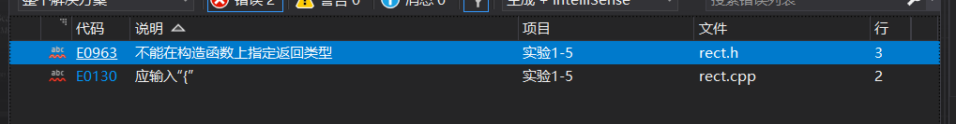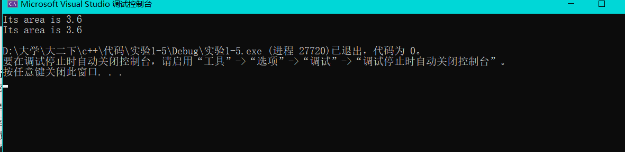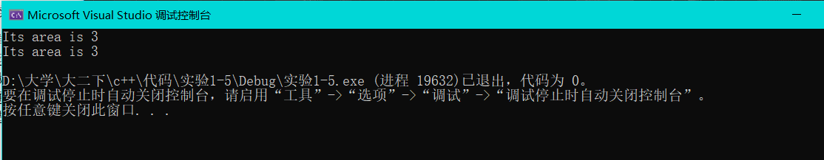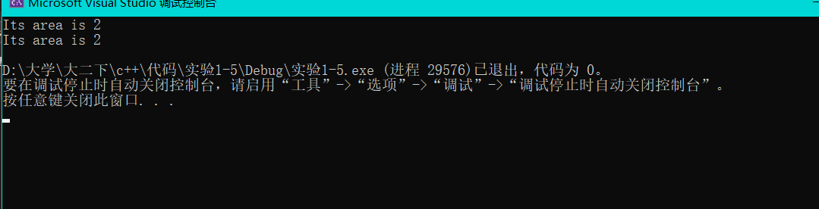

[实验任务六]：点类
先定义一个点类，类名为point，用课堂教师演示的方式添加类，即类的定义要在头文件中，另外有一个描述类成员函数实现的cpp文件，还有一个主函数的文件。
- 将其三维坐标定义为私有成员，通过构造函数为其初始化，并在构造函数和析构函数中有输出语句，以便于从运行结果看出构造函数和析构函数的运行。
- 写三个构造函数用于重载，包含一个默认构造函数。
- 定义一个对象指针，并通过该指针完成对点对象坐标的输入和输出。
- 定义对象数组，观察构造函数和析构函数调用的顺序。
实验要求：
1.注意加上必要的输入输出提示；
2.注意开头的标注部分，加上自己的姓名以及修改日期；
3.附上不少于3个的测试结果。
源程序清单及结果截图：
#pragma once
class Point
{
private:
float a, b, c, x, y, z;
public:
Point();
~Point() { //析构函数
cout << "Destructor called" << endl;
}
void point1(float a, float b, float c) {

x = a;
y = b;
z = c;
}
void display()
{
cout << "x=" << x << ",y" << y << ",z" << z<< endl;
}
};
#include <iostream>
#include <cstring>
#include<math.h>
#include "abc.h"
using namespace std;

Point::Point(int a = 0, int b = 0) {
:x(a), y(b)//有默认参数的构造函数
{
};
/*先定义一个点类，类名为point，用课堂教师演示的方式添加类，
即类的定义要在头文件中，另外有一个描述类成员函数实现的cpp文件，
还有一个主函数的文件。
1) 将其三维坐标定义为私有成员，通过构造函数为其初始化，
并在构造函数和析构函数中有输出语句，以便于从运行结果看出构造函数和
析构函数的运行。
2) 写三个构造函数用于重载，包含一个默认构造函数。
3) 定义一个对象指针，并通过该指针完成对点对象坐标的输入和输出。
4) 定义对象数组，观察构造函数和析构函数调用的顺序。*/

//崔金泽 2021/4/10
#include <iostream>
#include <cstring>
#include<math.h>
#include "abc.h"
using namespace std;

int main()
{
Point p1;
int a, b, c;
Point* p = &p1;
p->display();
cout << "请输入xyz坐标值";
cin >> a >> b >> c;
p1.point1(a, b, c);
Point k, m(1).n(1, 2);//定义Point对象k,m,n， 调用构造函数初始化
m.display();//显示坐标
return 0;
}

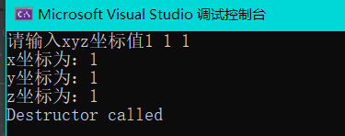
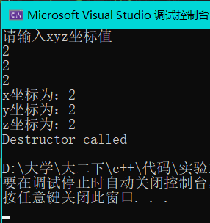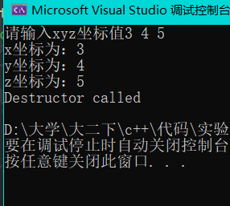

[实验任务七]：复数类
对于复数类（老师例子或作业），定义复数类的一个友元函数 complex add(complex x,complex y)，用于完成两个复数的加法，对于减法、除法、乘法类似。
实验要求：
1.类有构造函数与析构函数；
2.复数的实部与虚部为私有成员。
源程序清单及结果截图：
//对于复数类（老师例子或作业），定义复数类的一个友元函数
//complex add(complex x,complex y)，
//用于完成两个复数的加法，对于减法、除法、乘法类似。
//崔金泽 2021/4/10
#include <iostream>
#include<math.h>
using namespace std;
class complex
{
public:
complex(); //无参构造函数
complex(complex& c); //深度复制构造函数
complex(double r, double i); //普通构造函数
friend void input_complex(complex& comp);
friend complex add(complex& b, complex& c); //相加
friend complex sub(complex& b, complex& c); //相减
friend complex mul(complex& b, complex& c);
friend void output_complex(complex& comp);
private:
double real;
double imag;
};
void input_complex(complex& comp)
{
cin >> comp.real >> comp.imag;
}
complex::complex()
{
real = 0;
imag = 0;
}
complex::complex(double r, double i)//同时给实、虚部赋值的函数
{
real = r;
imag = i;
}
complex::complex(complex& c)
{
real = c.real;
imag = c.imag;
}

void output_complex(complex& comp)
{
cout << "结果是:" << comp.real << (comp.imag > 0 ? "+" : "-") << abs(comp.imag) << "i" << endl; //abs()取绝对值函数
}
complex add(complex& b, complex& c)
{
complex x;
x.real = b.real + c.real;
x.imag = b.imag + c.imag;
return x;
}
complex sub(complex& b, complex& c)
{
complex x;
x.real = b.real - c.real;
x.imag = b.imag - c.imag;
return x;
}
complex mul(complex& b, complex& c)
{
complex x;
x.real = b.real * c.real - b.imag * c.imag;
x.imag = b.real * c.imag + b.imag * c.real;
return x;
}
int main()
{
complex c1, c2, result;
cout << "请输入第一个复数的实部和虚部：" << endl;
input_complex(c1);
cout << "请输入第二个复数的实部和虚部：" << endl;
input_complex(c2);
result = add(c1, c2);//调用赋值构造函数
output_complex(result);
result = sub(c1, c2);
output_complex(result);
result = mul(c1, c2);
output_complex(result);
}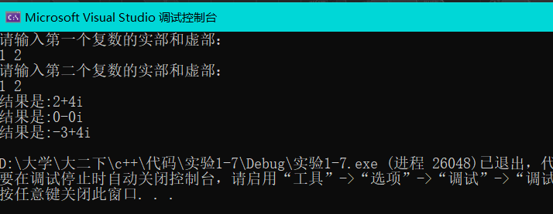

[实验任务八]： 附加题
以实例证明友元

源程序清单及结果截图：#include <iostream>
using namespace std;
class Time;
class Date
{ public:
Date(int,int,int);
void display(Time &);
private:
int year,month,day;};
class Time
{public:
Time(int,int,int);
friend Date;
private:
int hour,minu,sec;};
Time::Time(int h,int m,int s)
{hour=h; minu=m; sec=s;}
Date::Date(int y, int m, int d)
{year=y; month=m; day=d;}
void Date::display(Time &t)
{cout<<year<<"/"<<month<<"/"<<day<<endl;
cout<<t.hour<<":"<<t.minu<<":"<<t.sec;}
void main()
{ Date d1(2014,2,5);
Time t1(11,1,1);
d1.display(t1);

}
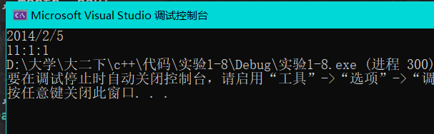

实验分析及问题思考

1、对实验过程中遇到的问题进行分析，并给出解决方案

2、实验体会（说明在本次实验中，那些知识点掌握的不是很熟练，需要进一步练习）

两种构造函数掌握的还不是很牢固，然后指针有关的操作也是需要看例子才可以构建完成。实验1示例子的时候本来打算试一下小数的，但是看到框架是int，没有办法改，所以就只能试int，我还花了好久的时间看我的代码哪里有问题，感觉有一些浪费时间，应该多多用代码编译器自带的断点纠错等功能。

